Команда «help»

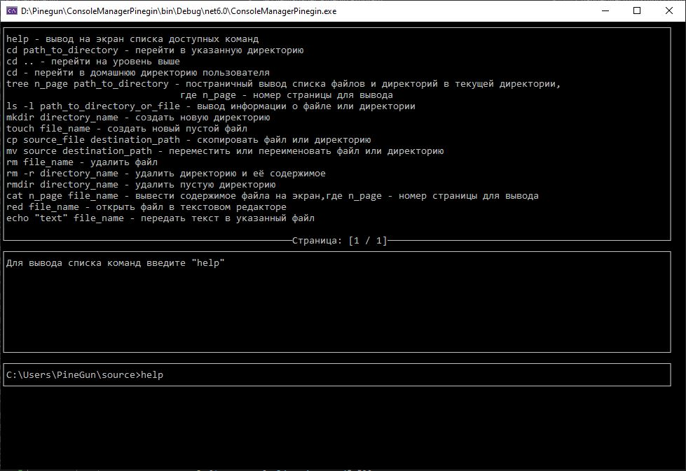

Команда «cd»

До ввода



После ввода



Команда «cd ..»

До ввода



После ввода



Команда «cd path_to_directory»

До ввода



После ввода



Команда «tree n_page path_to_directory»

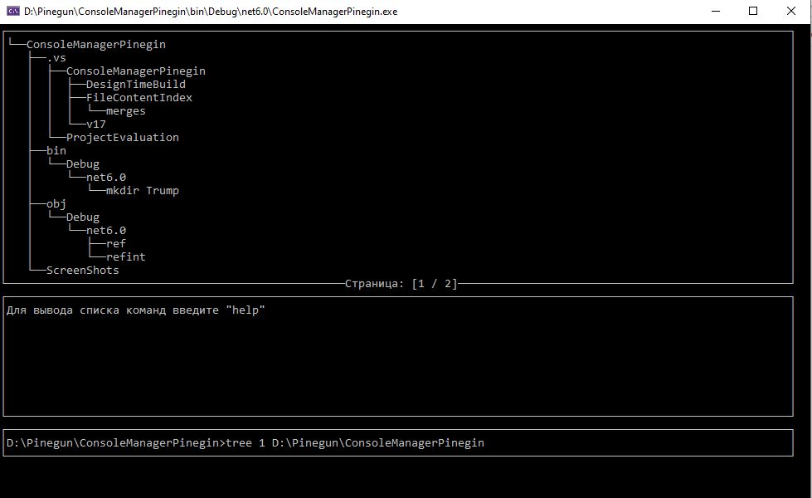

Команда « ls -l path_to_directory_or_file»

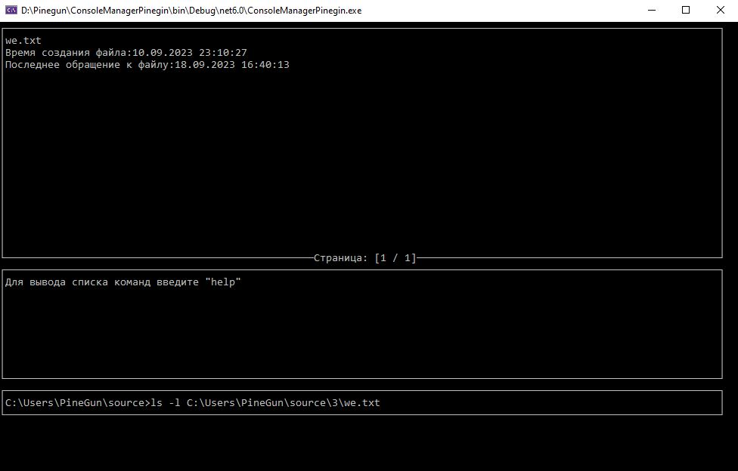

Команда « mkdir directory_name»

До ввода

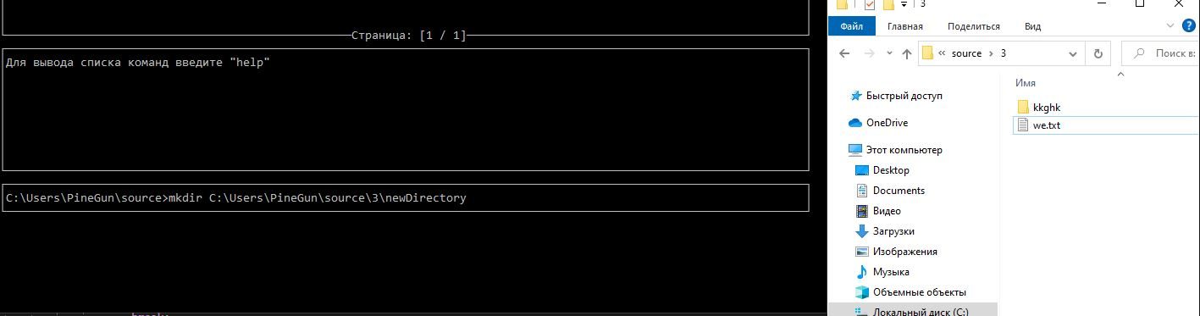

После ввода

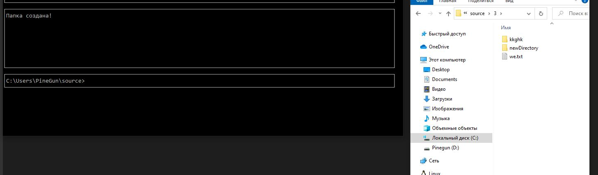

Команда «touch file_name»

До ввода

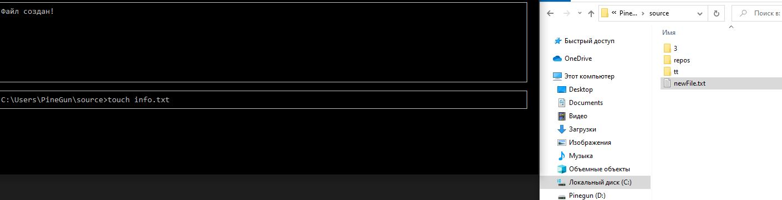

После ввода

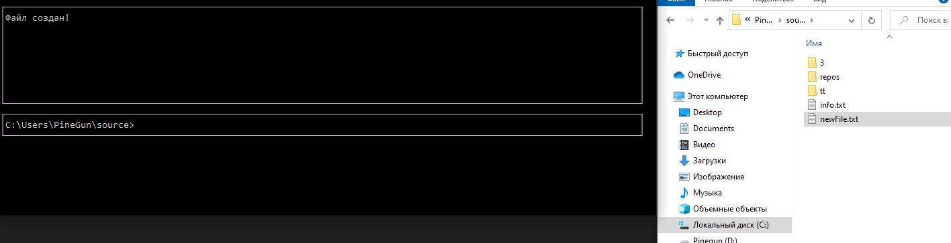

Команда «cp source_file destination_path»

До ввода

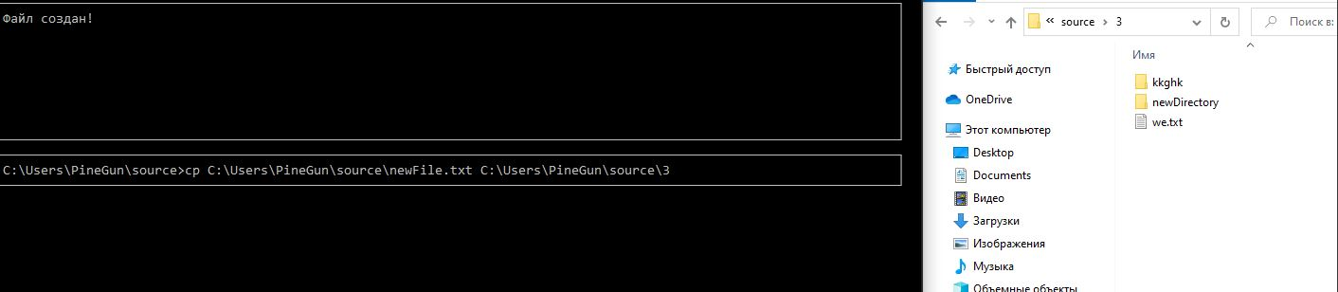

После ввода

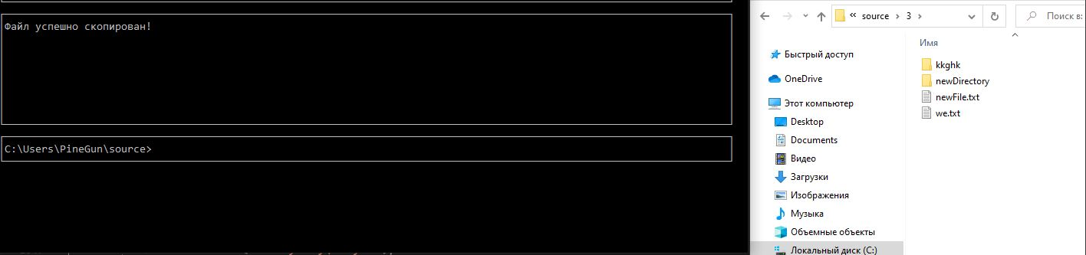

Команда «mv source destination_path»

До ввода

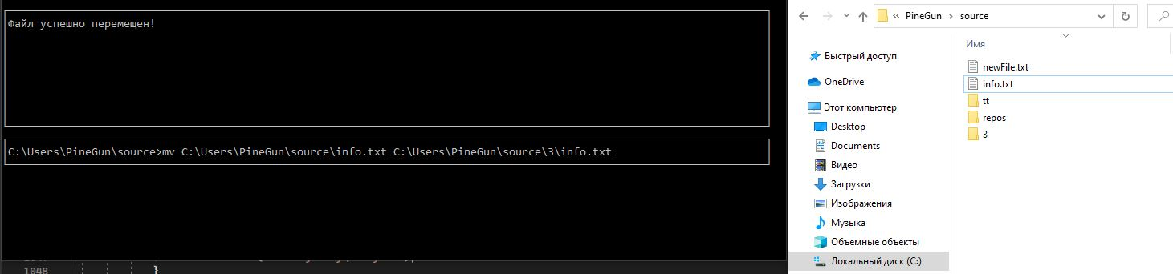

После ввода

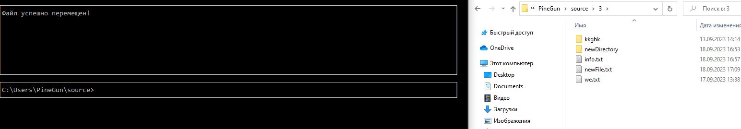

Команда « rm file_name»

До ввода

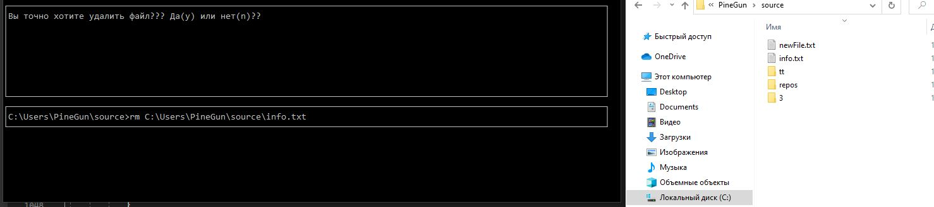

После ввода

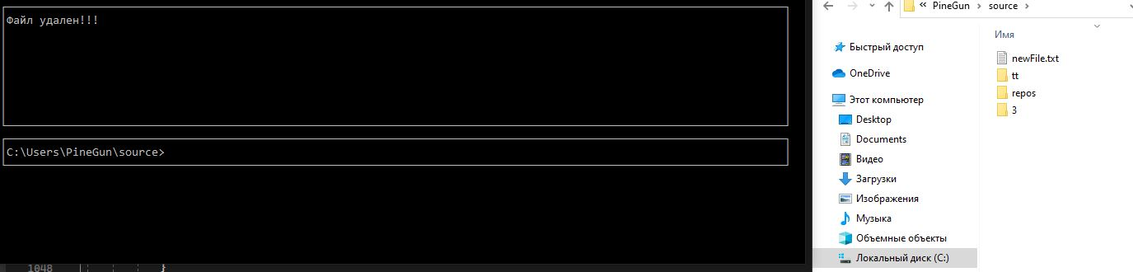

Команда «rm -r directory_name»

До ввода

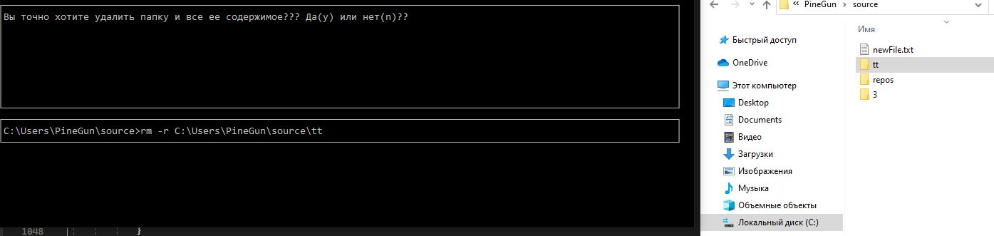

После ввода

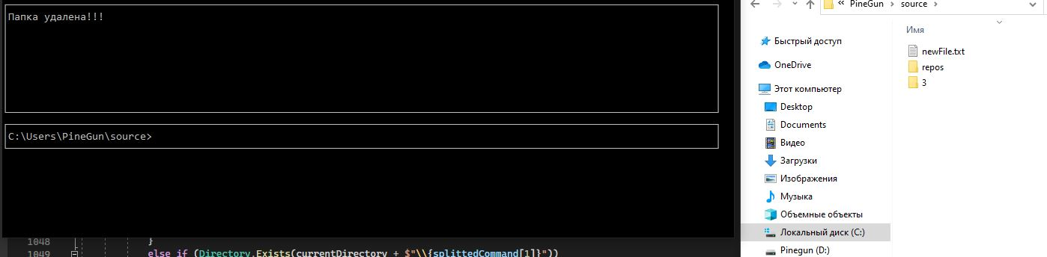

Команда « rmdir directory_name»

До ввода

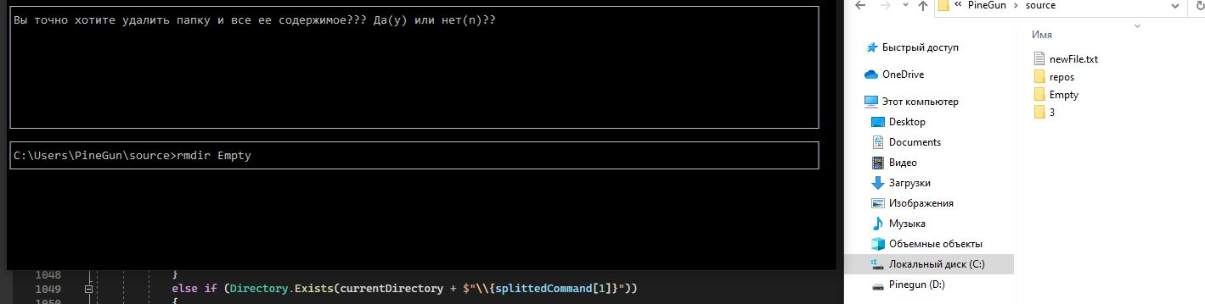

После ввода

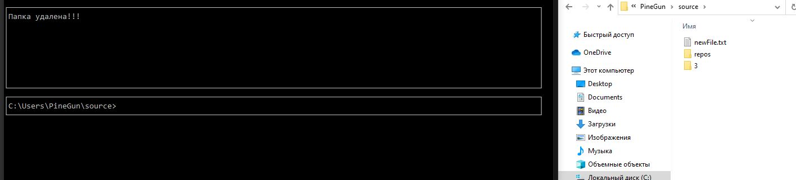

Команда «cat n_page file_name»

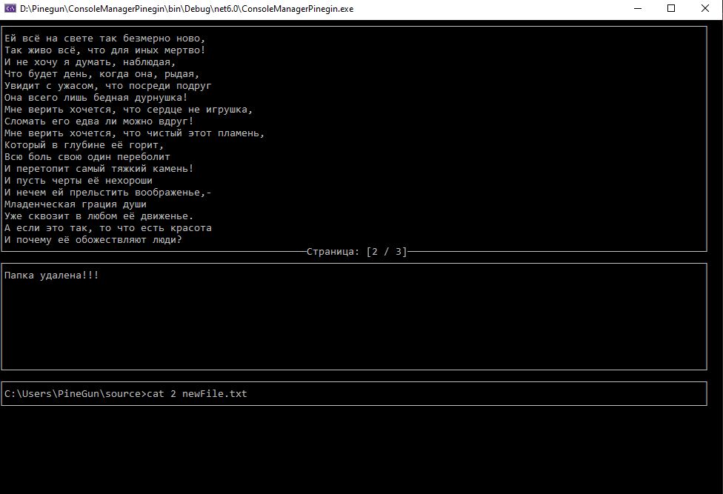

Команда «red file_name»

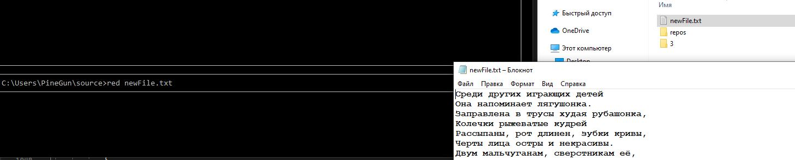

Команда «echo “text” file_name»

